السيرة العلمية

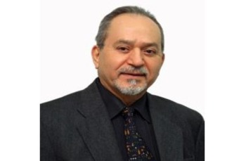الاسم : الأستاذ الدكتور إبراهيم محمد سعيد بدران

المواقع والمسؤوليات

* وزير التربية والتعليم سابقا
* مستشار رئيس جامعة فيلادلفيا للعلاقات الدولية والمراكز العلمية
* عضو اللجنة الملكية الإستشارية للتعليم
* عضو مجمع اللغة العربية
* مدير مركز الدراسات المستقبلية – جامعة فيلادلفيا
* مدير مركز الاستشارات العلمية – جامعة فيلادلفيا
* عضو اللجنة الوطنية لبرنامج دكتور لكل مصنع
* عضو المنتدى الفكر العربي

مسؤوليات سابقة:

* عضو المجلس الاعلى لشؤون الاسرة
* استاذ الهندسة الكهربائية – كلية الهندسة – جامعة فيلادلفيا
* عميد كلية الهندسة – جامعة فيلادلفيا
* مستشار رئاسة الوزراء
* المدير التنفيذي لمؤسسة نور الحسين
* أمين عام وزارة الصناعة والتجارة
* أمين عام وزارة الطاقة والثروة المعدنية
* عضو مجلس ادارة هيئة الطاقة الذرية الاردنية
* عضو مجلس ادارة هيئة الاذاعة والتلفزيون
* عضو مجلس محافظي وكالة الطاقة الذرية الدولية – فينا
* مدير عام دائرة الشؤون الفلسطينية

أهم الجوائز والأوسمة:

* وسام الاستقلال من الدرجة الأولى
* ميدالية الحسين الذهبية للتفوّق العلمي
* جائزة الدولة التقديرية في العلوم الانسانية والاجتماعية

المؤلفات:

له (25) كتابا منشورا في عمان وبيروت وبغداد ودمشق في الفكر والثقافة والطاقة والتكنولوجيا والتقدم والاقتصاد الاجتماعي.